УТВЕРЖДЕНО
приказ Сибирского управления Ростехнадзора
от 11.06.2019 г. № 01-04-01/399

Доклад
Сибирского управления Ростехнадзора
по правоприменительной практике
контрольно-надзорной деятельности

Настоящий доклад подготовлен в рамках подготовки к проведению публичных обсуждений с подконтрольными субъектами во 2 квартале 2019 года во исполнение положений приоритетной программы «Реформа контрольной и надзорной деятельности».
Цель мероприятия – рассмотрение и обсуждение актуальных и проблемных вопросов, разъяснение неоднозначных или неясных обязательных требований, новых требований или необходимых для реализации новых требований нормативных правовых актов, организационных, технических или иных мероприятий.
Сибирское управление Ростехнадзора (далее – Управление), являясь органом федерального государственного надзора в области промышленной безопасности, федерального государственного энергетического надзора, федерального государственного контроля (надзора) за соблюдением требований законодательства об энергосбережении и о повышении энергетической эффективности, федерального государственного надзора в области безопасности гидротехнических сооружений, федерального государственного строительного надзора (за исключением вопросов федерального государственного строительного надзора в области использования атомной энергии) и федерального государственного надзора за деятельностью саморегулируемых организаций в области инженерных изысканий, архитектурно-строительного проектирования, строительства, реконструкции, капитального ремонта объектов капитального строительства, осуществляет контроль за соблюдением подконтрольными организациями требований нормативных правовых актов на территориях Кемеровской, Томской, Омской и Новосибирской областей, Алтайского края и Республики Алтай.
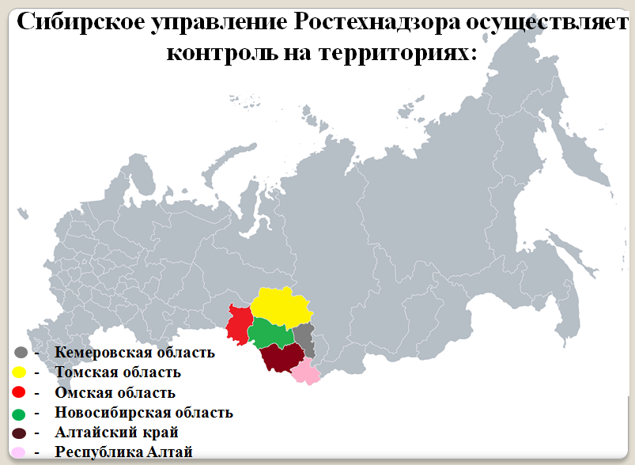

По состоянию на 01.04.2019 г. Управлению поднадзорно 3884 организации, осуществляющие деятельность в области промышленной безопасности, эксплуатирующих 10807 опасных производственных объектов:
1 класса опасности – 207;
2 класса опасности – 643;
3 класса опасности – 4920;
4 класса опасности – 5037.
При осуществлении надзорной и контрольной работы особое внимание уделяется:
- совершенствованию управления промышленной безопасностью, государственному постоянному надзору;
- соблюдению требований безопасности в электроэнергетике, анализу прохождения ОЗП и подготовке к проведению проверок готовности энергоснабжающих организаций к ОЗП;
- исполнению требований в области энергосбережения и энергоэффективности;
- соблюдению требований безопасности на гидротехнических сооружениях (ГТС), контролю за подготовкой и прохождением весеннего паводка и летнего половодья на ГТС;
- соблюдению требований технических регламентов;
- анализу показателей контрольно-надзорной деятельности, административной практики;
- анализу выявленных при обследованиях нарушений.
При организации надзорной и контрольной деятельности практикуется комплексный подход к осуществлению проверок состояния безопасности по всем направлениям.
Работы по подготовке планов проведения плановых проверок юридических лиц и индивидуальных предпринимателей Управлением на соответствующие годы осуществляются в соответствии с Правилами подготовки органами государственного контроля (надзора) и органами муниципального контроля ежегодных планов проведения плановых проверок юридических лиц и индивидуальных предпринимателей, утв. постановлением Правительства от 30.06.2010 № 489 (далее - Правила). Настоящие Правила устанавливают порядок подготовки органами государственного контроля (надзора) и органами муниципального контроля ежегодных планов проведения плановых проверок юридических лиц и индивидуальных предпринимателей (далее - ежегодные планы), их согласования и представления в органы прокуратуры, исключения проверок из ежегодного плана, внесение изменений в ежегодный план, а также типовую форму ежегодного плана.
В 2019 году Управление осуществляет свою деятельность в соответствии с планом работы Управления на 2019 год. Мероприятия, предусмотренные планом на I квартал 2019 г., в основном выполнены.

Деятельность Управления, как и всего Ростехнадзора, направлена на предупреждение нарушений обязательных требований промышленной безопасности, энергобезопасности, безопасности гидротехнических сооружений, строительных правил и норм подконтрольными предприятиями, организациями.
С этой целью в I квартале 2019 года на поднадзорных предприятиях проведено 4513 контрольно-надзорных мероприятий, выявлено 21069 нарушений, к административной ответственности в виде штрафа привлечено 2610 юридических и должностных лиц на общую сумму более 94,2 млн. рублей, с которых взыскано 41,3 млн. рублей. Осуществлена 8191 административная приостановка. Дисквалифицирован 1 инженерно-технический работник.
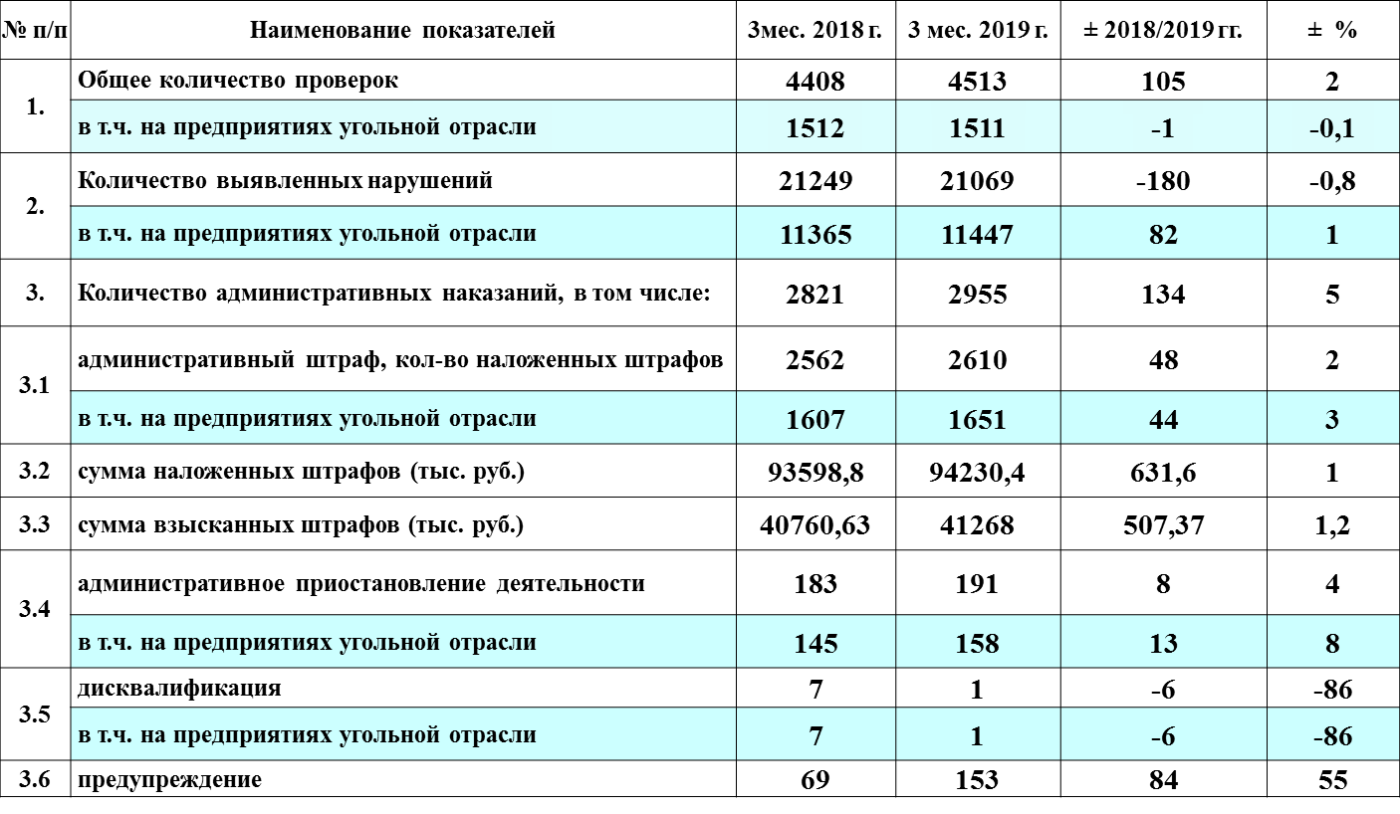

Важным показателем осуществления надзорной деятельности является уровень аварийности и смертельного травматизма в поднадзорных организациях.
За 3 месяца 2019 г. на предприятиях, поднадзорных Управлению, допущено 53 случая причинения вреда жизни, здоровью граждан (+19 к соответствующему периоду прошлого года), в том числе на предприятиях угольной промышленности – 36 случаев (3 мес. 2018 г. – 28 (+8).
Допущено 9 (3 мес. 2018 г. – 5 (+4) несчастных случаев со смертельным исходом, в том числе: 5 (3 мес. 2018 г. – 4 (+1) – на предприятиях угольной промышленности, 3 (3 мес. 2018 г. – 0 (+3) при эксплуатации подъемных сооружений, 1(3 мес. 2018 – 0 (+1) на предприятиях металлургического и коксохимического производства.
На территории Кемеровской области допущено 47 случаев причинения вреда жизни, здоровью граждан, в т.ч. 6 смертельных несчастных случаев; на территории Алтайского края 2 случая причинения вреда жизни, здоровью граждан; на территории Новосибирской области 1 случай причинения вреда жизни, здоровью граждан, в т.ч. числе 1 смертельный; на территории Омской области 3 случая причинения вреда жизни, здоровью граждан, в т.ч. 2 смертельных.
Из 5 смертельных несчастных случаев, допущенных на предприятиях угольной промышленности, 4 (3 мес. 2018 г. – 3 (+1) допущены на подземных горных работах шахт, 1 (3 мес. 2018 г. – 1 (±0) на открытых горных работах.
Травмирующими факторами при смертельных несчастных случаях на подземных горных работах явились:
- транспортные средства - 1 (3 мес. 2018 г. – 2 (-1);
- обрушение - 3 (3 мес. 2018 г. – 1 (+2);
- падающие предметы - 1 (3 мес. 2018 г. – 0 (+1).
В отчетном периоде допущено 4 групповых несчастных случая (3 мес. 2018 г. – 3 (+1), в которых пострадали 11 человек, в т. ч. 4 смертельно.
За 3 месяца 2019 года, на предприятиях, подконтрольных Сибирскому управлению, произошло 2 аварии: одна на объекте обогащения угля Кемеровской области; одна при эксплуатации подъемных сооружений на территории Омской области, 1 пострадавший - тяжелый.
Краткая информация о допущенных авариях:
10 февраля 2019 г. в ООО «Обогатительная фабрика «Коксовая» (г. Прокопьевск) произошло возгорание галереи ленточного конвейера с последующим переходом открытого огня на другую галерею ленточного конвейера. В результате воздействия высоких температур галереи ленточных конвейеров деформировались и разрушились. Авария, пострадавших нет.
Причины аварии:
Технические причины аварии:
1. Предполагаемые:
1.1. Тепловое проявление электрического тока при аварийном режиме работы электросети;
1.2. Трение движущихся и вращающихся частей ленточных конвейеров поз. 400, 401 о неподвижные части оборудования (став, ограждения, неисправные роликоопоры, натяжные барабаны, перегрузочные устройства) о просыпи угля и угольной пыли во время работы обогатительной фабрики «Коксовая»;
2. Накопление угольной пыли и наличие просыпей угля в металлических эстакад ленточных конвейеров позиций 142 и 400-401.
Организационные причины аварии:
1. Не выполнение ежесменной уборки отложений угольной пыли и просыпей угля в металлических эстакадах позиции 142, 400-401, согласно проекта комплексного обеспыливания ООО "Обогатительная фабрика "Коксовая", в виду отсутствия обслуживающего персонала.
2. Не укомплектованность обслуживающего персонала в соответствии с проектными решениями;
3. Отсутствие контроля за работой и состоянием технологического оборудования, ежесменной уборкой угольной пыли обслуживающим персонала со стороны должностных лиц;
4. Вывод системы пожаротушения из автоматического режима поддержания давления в противопожарных трубопроводах. Противопожарные трубопроводы металлических эстакад позиции 142 и 400,401 были преднамеренно осушены с целью предотвращения их перемерзания.
5. Отсутствие блокировки работы ленточных конвейеров, предусмотренной для остановки ленточных конвейеров при снижении давления воды в пожарных трубопроводах в металлических эстакадах позиции 142 и 400-401.
01 марта 2019 г. в ООО «Сибсвязьстрой» (г. Омск) при выгрузке груза из кузова автомобиля при помощи крана-манипулятора произошло разрушение узла крепления опорно-поворотного устройства крана, отрыв стрелы и падение ее на строительную площадку, машинист крана получил тяжелые травмы. Авария, разрушение технического устройства.
Причины аварии:
Технические причины аварии:
1. Дефект болтовых соединений крепления колонны к поворотной части крано-манипуляторной установки (трещины трех болтов крепления колонны крана-манипулятора) полученный в результате неоднократной работы крана-манипулятора с перегрузом;
2. Отсутствие на кране-манипуляторе ограничителя грузоподъемности в заводском исполнении.
Организационные причины аварии:
1. Нарушение крановщиком инструкции по эксплуатации крана-манипулятора, выразившееся в неправильном выборе вылета стрелы для безопасного производства погрузочно-разгрузочных работ, вследствие чего произошла перегрузка крана-манипулятора с обрывом болтов крепления колонны;
2. Не обеспечено содержание крана-манипулятора в работоспособном состоянии и безопасные условия его работы путем организации надлежащего надзора, обслуживания и ремонта, в частности не оформлено решение о пуске в работу крана-манипулятора после перестановки его на новый объект с записью в вахтенном журнале, не созданы условия неукоснительного выполнения специалистами требований настоящих ФНП, должностных инструкций, персоналом производственных инструкций;
3. Не осуществлялся должным образом производственный контроль за соблюдением требований промышленной безопасности на опасном производственном объекте ООО «Сибсвязьстрой»;
4. Неудовлетворительная организация производства работ, выразившаяся в отсутствии на месте ведения работ проекта производства работ ПС или технологической карты, схемы складирования грузов, схемы погрузки и разгрузки транспортных средств.
Несмотря на принимаемые административные меры к нарушителям законодательства и требований промышленной безопасности, обстановка с аварийностью и травматизмом на подконтрольных предприятиях остается сложной. Наибольшее количество травм допускается в угольной промышленности и в первую очередь на подземных горных работах.
В I квартале 2019 году по сравнению с I кварталом 2018 годом на объектах, поднадзорных Управлению, общий травматизм увеличен с 34 до 53 случаев, на 55 %. Количество смертельных несчастных случаев 9, что больше на 4 случая по сравнению с 3 месяцами 2017 года (5 случаев).
В угольной отрасли общий травматизм увеличен со 28 случаев до 36, на 29 %, а смертельный – с 4 до 5 случаев, на 20 %.
На подземных горных работах общий травматизм увеличен со 28 до 35 случаев, на 20 %, а смертельный увеличен – с 4 до 5 случаев, на 20 %.
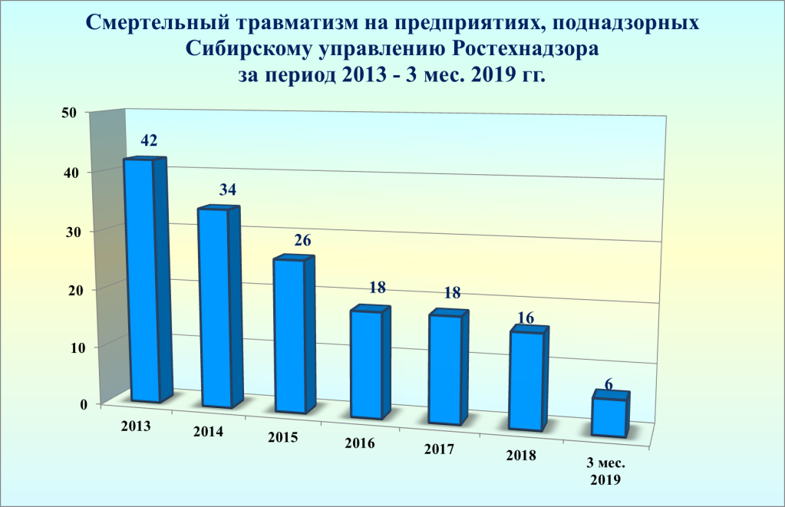
В авариях на объектах, поднадзорных Управлению в I квартале 2019 года случаев смертельного травматизма не зарегистрировано, в I квартале 2018 года – 1 случай.

ФЕДЕРАЛЬНЫЙ ГОСУДАРСТВЕННЫЙ НАДЗОР В ОБЛАСТИ ПРОМЫШЛЕННОЙ БЕЗОПАСНОСТИ

Угольная промышленность

Горный надзор Управлением осуществляется за 65 шахтами, 117 угольными разрезами и 79 объектами по обогащению и переработке полезных ископаемых.
На территории Кемеровской области 41 шахта действующая, 2 шахты находятся в стадии строительства, 10 - в стадии ликвидации, 12 в стадии консервации.
Все шахты являются опасными по газу и взрывчатости угольной пыли, 50 шахт имеют 3-ю и более высокую категорию по газу метану, из них:
- 17 шахт опасные по внезапным выбросам угля и газа;
- 24 шахты сверхкатегорные по газу метану;
- 9 шахт третьей категории по газу метану; 7 шахт второй категории по газу метану;
- 9 шахт первой категории по газу метану.
На 44 шахтах горные работы ведутся на пластах опасных или угрожаемых по горным ударам (опасных по горным ударам 8 шахт, угрожаемых по горным ударам 36 шахт). Отрабатываются 77 угольных пластов склонных к самовозгоранию.
В I квартале 2019 года на предприятиях угольной промышленности на территории Кемеровской области допущено 36 случаев причинения вреда жизни и здоровью граждан (3 мес. 2018г. – 28 (+8), в том числе 5 смертельных несчастных случая.
Из 5 смертельных несчастных случаев, допущенных на предприятиях угольной промышленности, 4 (3 мес. 2018г. – 3 (+1) допущены на подземных горных работах шахт, 1 на открытых горных работах (3 мес. 2018г. – 1 (±0).
Допущено 2 групповых несчастных случая (3 мес. 2018г. – 1 (+1), в которых пострадали 5 человек, в том числе 2 смертельно.
За 3 месяца 2019 года специалистами горного надзора Сибирского управления Кемеровской области проведено на подконтрольных опасных производственных объектах 19 плановых и 32 внеплановых выездных проверок, в режиме постоянного государственного надзора – 1458.
Выявлено и предписано к устранению 11440 (за 3 мес. 2018г. – 13365 (-1925) нарушений требований законодательных и нормативных актов в области промышленной безопасности. За допущенные нарушения к административной ответственности в виде штрафа привлечено 1651 (за 3 мес. 2018г. – 1607 (+44) гражданских, должностных и юридических лиц и осуществлено 158 (за 3 мес. 2018г. – 145 (+13) административных приостановок предприятий и объектов сроком от 5 до 90 суток.
Общая сумма штрафов составила 54 998 тыс. рублей (за 3 мес. 2018г. – 52 659 тыс. рублей (+2339 тыс. рублей). За 1 квартал 2019 года дисквалифицировано 1 должностное лицо.

При осуществлении проверок состояния промышленной безопасности на подконтрольных предприятиях в первую очередь уделялось внимание наличию необходимой проектной документации.
Особое внимание обращалось на:
- состояние технической документации на предприятиях, её соответствие нормативным требованиям законодательства;
- квалификацию и обученность персонала, эксплуатирующего опасные производственные объекты;
- соответствие фактического состояния ведения горных работ на предприятиях проектной документации, правилам и нормам;
- производство работ в соответствии с Положениями о производственном контроле и утвержденной нарядной системой;
- своевременное проведение экспертиз промышленной безопасности и контроль за выполнением мероприятий, разрабатываемых при проведении экспертиз и согласовании программ развития горных работ
В ходе проводимых проверок угольных шахт было установлено, что остаются однотипными и периодичными следующие нарушения:
- наличие отложений угольной пыли в горных выработках взрывоопасной концентрации; неисправность взрывозащитного орошения на проходческих и добычных комбайнах;
- отсутствие либо неисправность датчиков запыленности; нарушения паспорта крепления горных выработок (отсутствие перетяжки, выволы горной массы и т.д.);
- неисправность дистанционного управления очистным комплексом; нарушения взрывозащиты электрооборудования (нарушена оболочка кабеля и т.д.);
- эксплуатация ленточных конвейеров с заштыбованной возвратной ветвью, с трением ленточного полотна о неподвижные элементы конструкции, с неисправными роликоопорами и вследствие чего просыпи горной массы;
- нарушения нарядной системы (выдача наряда в заведомо опасные места работы, недокомплект звена работниками и т.д.).

Горнорудная и нерудная промышленность,

объекты подземного строительства

По предприятиям горнорудной и нерудной промышленности надзор осуществляется за 77 опасными производственными объектами «Карьер» (открытый способ добычи), 6 «Рудниками» (подземный способ добычи) и 9 «Обогатительными фабриками», расположенными на территориях Кемеровской, Новосибирской, Томской областей, Алтайского Края и Республики Алтай.
За 3 месяца 2019 года на подконтрольных предприятиях аварий допущено не было.
За I квартал 2019 г. допущен 1 тяжелый несчастных случай (3 мес. 2018 г. – 1 (+1).

Производственный травматизм на объектах горнорудной и нерудной промышленности, поднадзорных
Сибирскому управлению Ростехнадзора
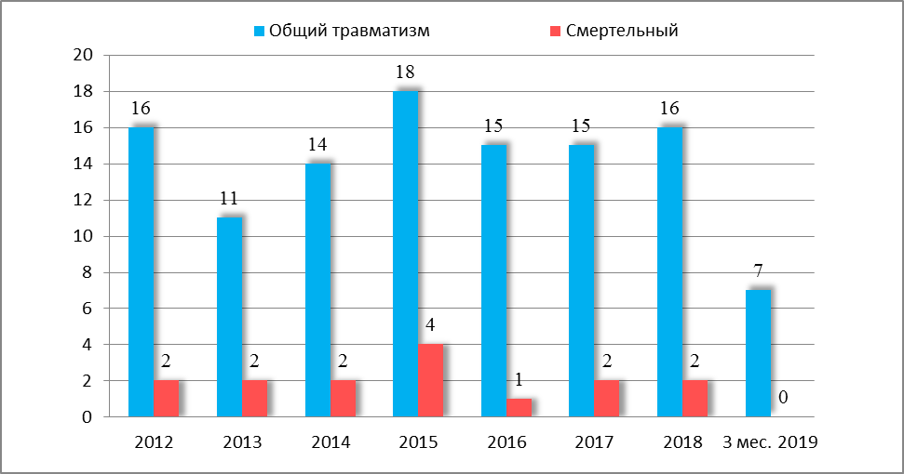

За 3 месяца 2019 г. инспекторским составом проведено 60 проверок поднадзорных предприятий горнорудной и нерудной промышленности (3 мес. 2018 г. - 51 (+11), выявлено 533 нарушений требований промышленной безопасности (3 мес. 2018 г. - 281 (+252), привлечено к административной ответственности в виде штрафа 1 юридическое лицо (3 мес. 2018 г. – 5 (-1), 25 должностных лиц (3 мес. 2018 г. – 27 (-2) и 2 гражданских лица (3 мес. 2018 г. – 3(-1) поднадзорных предприятий на общую сумму 835 тыс. руб.
При выявлении непосредственной угрозы жизни и здоровья обслуживающего персонала, оформлялись материалы и передавались в суд для назначения административного наказания – административного приостановления деятельности, так за 3 месяца 2019 года постановлениями суда приостановлена эксплуатация 5 объектов (3 мес. 2018 г. – 7 (-2).
Инспекторский состав при проведении обследований предприятий в обязательном порядке проверяет действие нарядной системы и системы производственного контроля, в том числе проверяется наличие Положений о производственном контроле, согласно которым организовывается работа служб производственного контроля, координирующая работу систем управления промышленной безопасностью на предприятиях.
Надзорная и контрольно-профилактическая работа инспекторского состава в отчетном периоде была направлена на обеспечение здоровых и безопасных условий труда и соблюдения требований промышленной безопасности, решение вопросов усиления и осуществления новых форм государственного надзора за состоянием промышленной безопасности на опасных производственных объектах предприятий.
Инспекторским составом проводится контроль за обучением и аттестацией по промышленной безопасности руководителей и специалистов подконтрольных предприятий. Не прошедшие обучение и аттестацию по промышленной безопасности специалисты отстраняются от работы.
Контроль за соблюдением требований промышленной безопасности на предприятиях горнорудной и нерудной промышленности осуществляется с непосредственным участием руководителей служб производственного контроля за состоянием промышленной безопасности.

Объекты нефтегазодобывающей промышленности

Под надзором находятся 25 организаций, эксплуатирующие опасные производственные объекты на территориях: Томской (21), Омской (2), Новосибирской (1) и Кемеровской (1) областей.
Число поднадзорных объектов составляет 315 (1 класса – 29, 2 класса – 47, 3 класса – 230, 4 класса – 9), в том числе: 89 - фондов скважин, в которые входит 5182 скважины всех категорий; 17 - участков ведения буровых работ, в которые входит - 53 буровых установок; 30 - участок предварительной подготовки нефти; 11 - площадок дожимных насосных станций; 24 - пунктов подготовки и сбора нефти, 76 - промысловых (межпромысловых) трубопроводов, 5 - Участков комплексной подготовки газа, 4 - резервуарных парка. 9 специализированных предприятий проектируют опасные производственные объекты, 8 предприятий осуществляют строительство опасных производственных объектов, 4 предприятия – консервацию и ликвидацию опасных производственных объектов. Специализированные предприятия осуществляют деятельность по изготовлению технических устройств (6), монтажу и наладке технических устройств (4), обслуживанию и ремонту технических устройств (6), проведению экспертизы промышленной безопасности (4), подготовке в области промышленной безопасности (9), подготовке специалистов сварочного производства (1).
За 3 месяца 2019 года и аналогичный период 2018 года на подконтрольных объектах Кемеровской области, Томской, Омской, Новосибирской областях и Алтайского края аварий, смертельного травматизма, групповых несчастных случаев не произошло.
За 3 месяца 2019 года проведено 6 проверок (3 мес. 2018 г. - 2 (+4); выявлено 51 нарушение (3 мес. 2018 г. – 10 (+41), назначено 5 административных наказаний (3 мес. 2018г. – 2 (+3), в том числе привлечены к административной ответственности в виде штрафа:
- 2 юридических лица на сумму 450,0 тыс. руб. (за 3 мес. 2018 г. – юридические лица не привлекались);
- 3 должностных лица на сумму 60,0 тыс. руб. (за 3 мес. 2018 г. - 2 д./л. на сумму 50,0 тыс. руб.(+1, +10 тыс. руб.).
Административных наказаний в виде приостановления деятельности в отношении организаций, эксплуатирующих опасные производственные объекты, на 3 месяца 2019 года и аналогичный период 2018 года не применялось.
Управлением в целях реализации Положения о режиме постоянного государственного надзора на опасных производственных объектах и гидротехнических сооружений, утвержденного постановлением Правительства Российской Федерации от 05.05.2012 №455 за 3 месяца 2019 года и аналогичный период 2018 Сибирским управлением Ростехнадзора проверок не проводилось.
Анализ выявленных при проведении проверок нарушений показывает, что большинство нарушений допускается при организации и осуществлении эксплуатации технических устройств и оборудования ОПО. Немалую часть от всех нарушений составляют нарушения в части наличия средств контроля и управления технологическими процессами, противоаварийной защиты и сигнализации.
Основной причиной большинства нарушений является недостаточный уровень организации и осуществления производственного контроля, низкий уровень финансирования мероприятий по повышению уровня автоматизации и модернизации производств.
Для повышения уровня промышленной безопасности при эксплуатации опасных производственных объектов на подконтрольных предприятиях необходимо проводить целенаправленную работу по повышению эффективности производственного контроля с проведением на предприятиях анализа его результатов и выполнением мероприятий по предупреждению нарушений.

Объекты магистрального трубопроводного транспорта

Управление осуществляет надзор за опасными производственными объектами (далее ОПО) магистрального трубопроводного транспорта, эксплуатируемыми на следующих территориях: Омской, Новосибирской, Томской, Тюменской, Кемеровской, Иркутской и Амурской областях, Алтайского и Красноярского краёв, Республики САХА (Якутия) и Республики Алтай. Эксплуатацию ОПО осуществляет 18 организация на основании соответствующих лицензий.
Под надзором 254 ОПО магистрального трубопроводного транспорта:
1 класса - 51 ОПО;
2 класса - 168 ОПО;
3 класса – 18 ОПО;
4 класса – 17 ОПО (АГНКС).
Общая протяженность поднадзорных отделу систем трубопроводов составляет 17630 км. По назначению магистральные трубопроводы распределяются следующим образом:
- магистральные газопроводы – 5 335 км;
- магистральные нефтепроводы – 11261 км;
- магистральные нефтепродуктопроводы – 1034 км.
В состав поднадзорных объектов магистрального трубопроводного транспорта входят следующие площадочные объекты:
- 14 участков магистрального газопровода (1 класса – 11; 3 класса – 3);
- 17 участков магистрального нефтепровода и нефтепродуктопровода (1 класса – 14; 2 класса –3);
- 8 газокомпрессорных станций (3 класса);
- 111 газораспределительных станций (2 класса);
- 59 площадок магистральных насосных станций нефтепроводов и нефтепродуктопроводов (1 класса – 17; 2 класса – 38; 3 класса – 4);
- 23 резервуарных парка нефти и нефтепродуктов (1 класса – 6; 2 класса – 15; 3 класса – 2);
- 18 автомобильных газонаполнительных компрессорных станций (3 класса – 1; 4 класса – 17);
- 4 площадки сливо-наливных эстакад (1 класса – 3; 2 класса – 1).
За 3 месяца 2019 года проведено 16 (3 мес. 2018 г. – 15 (+1) проверок ОПО: из них 11 проверок в рамках постоянного надзора объектов 1 класса опасности; 4 проверки по контролю исполнения ранее выданных предписаний и 1 проверка лицензиата ООО «Газпром трансгаз Томск» по переоформлению лицензии, в связи с изменением адресов мест осуществления лицензируемого вида деятельности (по письму ЦА Ростехнадзора). Кроме того, совместно с отделом строительного надзора проводилось 12 проверок объектов реконструкции магистрального нефтепровода в Томской и Новосибирской областях. Самостоятельно инспектора отдела не осуществляли государственный строительный надзор, а приглашались в качестве специалистов в рабочие группы, созданные отделом строительного надзора, при этом отдельные акты проверок не оформлялись, т.е. ни проверки, ни выявленные нарушения, ни административные наказания не учитываются по итогам работы (учёт ведется отделом строительного надзора).
Из 4-х проверок по контролю исполнения предписаний нарушений не выявлено, все нарушения устранены в установленные предписаниями срок (за 3 месяца 2018г. дважды выявлялось неисполнение предписания).
По сравнению с 3 месяцами 2018 года количество проверок по постоянному надзору объектов 1 класса опасности практически осталось на прежнем уровне: 12 в 2018 г. и 11 в 2019 г., но при этом количество нарушений требований ФЗ, Правил и Норм увеличилось на 20. В ходе проведенных проверок всего выявлено 112 нарушений (3 мес. 2018г. – 86 (+26), в том числе 38 нарушений требований промышленной безопасности при плановой проверке и 74 нарушения при проверках объектов постоянного надзора. По сравнению с аналогичным периодом 2018г. улучшилась результативность проверок с 4,5 до 7 нарушений на 1 проверку. Увеличился коэффициент требовательности (количество нарушений на 1 штраф) Ктр = 12.44 (в 2018г. – 5,73).
За 3 месяца 2019 г. наложено 9 штрафов (в 2018 г. – 17) на сумму 241,8 тыс. руб. (3 мес. 2018 г. - 1001,8 тыс. руб. (- 760) в том числе:
- по ст. 9.1 ч.1. Кодекса Российской Федерации об административных правонарушениях (КоАП РФ) – оштрафовано юридическое лицо сумму 200 тыс. руб. и 2 должностных лица на сумму 40 тыс. руб.;
- по ст. 11.20. Кодекса Российской Федерации об административных правонарушениях (КоАП РФ) – оштрафовано 6 должностных лица на сумму 1,8 тыс. руб.
При осуществлении проверок в рамках постоянного надзора объектов 1 класса опасности объектов АК «Транснефть» и АО «Газпром» из года в год уменьшается количество нарушений требований промышленной безопасности (на предприятиях созданы системы управления промышленной безопасностью и обеспечено их функционирование, организован и осуществляется эффективный производственный контроль за соблюдением требований промышленной безопасности). Предприятиями разработаны положения об организации и осуществлении производственного контроля, предоставлены в Сибирское управление Ростехнадзора в установленном порядке.
При плановых проверках инспекторским составом Сибирского управления Ростехнадзора в обязательном порядке дается оценка работы службы производственного контроля предприятия.
В следствие чего на поднадзорных объектах АК «Транснефть», АО «Газпром» с 2010 г. не зарегистрировано ни одной аварии, а с 2011 г. ни одного несчастного случая и количество инцидентов снизилось с 11-ти в 2010 году до ноля в 2018 году.
За 3 месяца 2019 года, как и 2018 г., на объектах магистрального трубопроводного транспорта, подконтрольных Сибирскому управлению Ростехнадзора, аварий, инцидентов и несчастных случаев не было.

Маркшейдерские работы и безопасность недропользования

Всего на территории Кемеровской области, Алтайского края и Республики Алтай, Новосибирской, Томской и Омской областям количество поднадзорных объектов составляет 395, из них:
- 204 на территории Кемеровской области,
- 37 в Алтайском крае и Республике Алтай,
- 63 по Новосибирской области,
- 59 по Томской области,
- 32 по Омской области.
В отношение 28 юридических лиц, деятельность которых связана с недропользованием, в I квартале 2019 года проводились контрольные и надзорные мероприятия. Всего проведено 67 проверок, в т. ч. 7 плановых, 60 внеплановых проверок. Также проводились проверки на основании Положения о режиме постоянного государственного надзора на опасных производственных объектах и гидротехнических сооружениях, утвержденного постановлением Правительства Российской Федерации от 05.05.2012г. №455.
В ходе проверок выявлено 545 нарушений требований правил и норм по безопасному недропользованию и маркшейдерскому обеспечению горных работ, в том числе в области контроля за реализацией технических проектов, условий согласования планов развития горных работ на 2019 год, мер охраны зданий и сооружений от вредного влияния горных работ, порядка ведения горных работ в опасных зонах.
По результатам проверок рассмотрено 80 дел об административных правонарушениях в отношении гражданских, должностных и юридических лиц, допустивших нарушения требований законодательства в области промышленной безопасности. Привлечено к административной ответственности в виде штрафа: на 2-х гражданских лица, 73 должностных и 5 юридических лиц на общую сумму 2346 тыс. руб.
На всех подконтрольных предприятиях были разработаны и выполняются мероприятия по антитеррористической устойчивости опасных производственных объектов, также инспекторским составом, в рамках своих полномочий, контролировалось выполнение мероприятий по пропуску весенних паводковых вод на горных и земельных отводах подконтрольных предприятий.

Объекты нефтехимической и нефтегазоперерабатывающей промышленности и объекты нефтепродуктообеспечения

Сибирское управление Ростехнадзора осуществляет надзор за состоянием промышленной безопасности в 153-х организациях, эксплуатирующие опасные производственные объекты нефтехимической и нефтеперерабатывающей промышленности, а так же объекты нефтепродуктообеспечения.
В государственном реестре опасных производственных объектов на территории Кемеровской области, Алтайского края, Томской, Омской и Новосибирской областях зарегистрировано 316 опасных производственных объектов нефтехимической, нефтегазоперерабатывающей промышленности и объектов нефтепродуктообеспечения, из них:
- 37 объектов I класса опасности (4 юридических лица),
- 36 объектов II класса опасности (10 юридических лиц),
- 234 объекта III класса опасности (136 юридических лиц),
- 9 объектов IV класса опасности (7 юридических лиц).
За 3 месяца 2019 года проведено 65 проверок (3 мес. 2018г. - 50 (+15), в том числе 34 проверки в рамках режима постоянного государственного надзора (3 мес. 2018г. – 28 (+6); выявлено 310 нарушений (3 мес. 2018г. – 245 (+65), назначено 25 административных наказаний (3 мес. 2018г. – 45 (-20), в том числе привлечены к административной ответственности в виде штрафа:
- 11 юридических лица на сумму 3350 тыс. руб. (за 3 мес. 2018г. - 12 юр./л. на сумму 3600 тыс. руб.);
- 10 должностных лиц на сумму 240 тыс. руб. (за 3 мес. 2018г. - 28 д./л. на сумму 440 тыс. руб.).
Вынесено 3 предупреждения в отношении юридических лиц.
Применено 1 административное наказание в виде приостановления деятельности в отношении организаций, эксплуатирующих опасные производственные объекты (за 3 мес. 2018г. – 2 (-1).
За 3 месяца 2019 года и аналогичный период 2018 года на подконтрольных объектах Кемеровской области, Омской, Новосибирской областях и Алтайского края аварий, смертельного травматизма, групповых несчастных случаев не произошло.
Анализ выявленных при обследованиях нарушений показывает, что большинство нарушений допускается при организации и осуществлении эксплуатации технических устройств и оборудования ОПО. Немалую часть от всех нарушений составляют нарушения в части наличия средств контроля и управления технологическими процессами, противоаварийной защиты и сигнализации.
Основной причиной большинства нарушений является недостаточный уровень организации и осуществления производственного контроля, низкий уровень финансирования мероприятий по повышению уровня автоматизации и модернизации производств.
Для повышения уровня промышленной безопасности при эксплуатации опасных производственных объектов на подконтрольных предприятиях необходимо проводить целенаправленную работу по повышению эффективности производственного контроля с проведением на предприятиях анализа его результатов и выполнением мероприятий по предупреждению нарушений.
В связи со старением основных фондов нефтехимических производств необходимо осуществлять постоянный контроль за выполнением первоочередных графиков замены оборудования, проведением экспертизы промышленной безопасности технических устройств с целью определения срока безопасной эксплуатации. Не допускать эксплуатации технических устройств, выработавших нормативный ресурс.

Объекты металлургического и коксохимического производства

Сибирское управление Ростехнадзора осуществляет контроль за 54 предприятиями и организациями (из них 17 отнесенных к субъектам малого предпринимательства), эксплуатирующими в своем составе 90 опасных производственных объектов металлургической и коксохимической промышленности расположенных по всей территории Сибирского управления Ростехнадзора (Кемеровская, Новосибирская, Томская, Омская область, Алтайский край и Республика Алтай).
Металлургический комплекс поднадзорных организаций представлен как крупными предприятиями с полным металлургическим циклом, так и рядом мелких (средних) предприятий.
За 3 месяца 2019 года инспекторами Управления проверено 18 предприятий, осуществляющих свою деятельность на опасных производственных объектах. Из общего количества проведены внеплановые проверки в отношении 3 юридических лиц, отнесенных к субъектам малого предпринимательства (2 проверки по заявлениям соискателя о предоставлении лицензии, или лицензиата, представившего заявление о переоформлении лицензии и 2 проверки на основании ч.5 ст. 32.12 КоАП РФ).
Проведено 67 проверок с оформлением актов и предписаний, при которых выявлено 159 нарушений требований правил и нормативных документов по промышленной безопасности. Из общего количества проверок проведено 4 внеплановых проверки организаций, отнесенной к субъектам малого предпринимательства, с целью проверки обстоятельств, послуживших основанием для назначения наказания в виде приостановления деятельности, а также по заявлениям о предоставлении или переоформлении лицензии.
В I квартале 2019 года проведена одна внеплановая проверка по согласованию с прокуратурой, в отношении АО «ЕВРАЗ ЗСМК».
Состояние надзорной деятельности в целом по металлургическим объектам можно считать удовлетворительной.
Требовательность к нарушителям норм промышленной безопасности остается на стабильно высоком уровне. Анализ инспекторских проверок показывает, что требования промышленной безопасности при эксплуатации ОПО в основном выполняются. Работа по промышленной безопасности на предприятиях ведется в соответствии с законодательными актами, с «Положением о производственном контроле на опасных производственных объектах».
При эксплуатации опасных производственных объектов за 3 месяца 2019 г. зафиксировано 3 несчастных случая, за аналогичный период 2018г. несчастных случаев не зафиксировано.
За I квартал 2019 г. аварий на поднадзорных предприятиях не допущено.

Производственный травматизм на объектах металлургической и коксохимической промышленности, поднадзорных
Сибирскому управлению Ростехнадзора
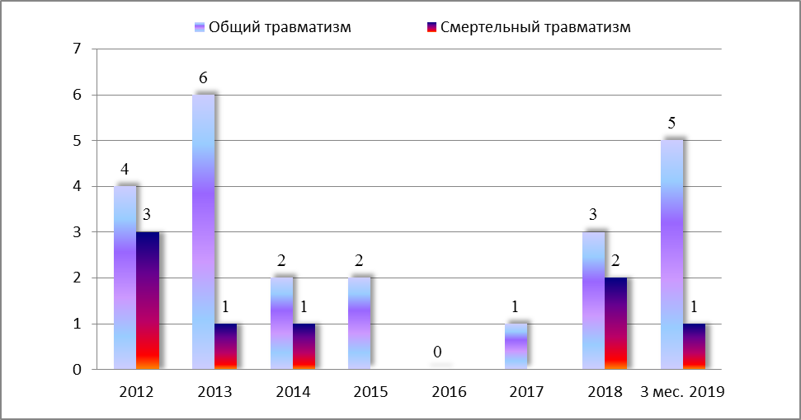

Объекты газораспределения и газопотребления

Управление осуществляет надзор за опасными производственными объектами газораспределения и газопотребления, эксплуатируемыми на следующих территориях: Новосибирской, Кемеровской, Томской и Омской областях, Алтайского края и Республики Алтай.
Эксплуатацию ОПО осуществляет 1304 организации на основании соответствующих лицензий. Под надзором находится 2909 ОПО.
Общая протяженность поднадзорных наружных трубопроводов составляет 23056 км, из них:
- подземные газопроводы – 19038,8 км.
В состав поднадзорных объектов газораспределения и газопотребления входят следующие стационарные (площадочные) объекты:
- 1 база хранения СУГ (кустовая) I класса опасности;
- 15 ГНС, в том числе 6 шт.- II класса опасности, 8шт.-III класса опасности, 1шт.-IV класса опасности;
- 20 ГНП III класса опасности;
- 374 АГЗС, в том числе II класса опасности - 2 шт. 289 шт.- III класса опасности, 83- IV класса опасности.
- 310 резервуарных установок из них 242- IV класса опасности,
68- III класса опасности.
- 1 баллонная групповая установка - IV класса опасности;
- 1811 газифицированных котельных. - III класса опасности.
За 3 месяца 2019 года проведено 267 проверок предприятий, организаций и индивидуальных предпринимателей, эксплуатирующих опасные производственные объекты из них: 27 плановых и 239 внеплановых (из которых 41 проверка в рамках исполнения предписаний, выданных по результатам проведенной ранее проверки, 197 мероприятий по контролю, связанное с приемкой и пуском в эксплуатацию объектов и оборудования в соответствии с положениями нормативных правовых актов, 1 в рамках постоянного надзора, 1 проверка по обращению об угрозе жизни и здоровью людей, и 39 проверки, проведенных в отношении соискателя лицензии, представившего заявление о предоставлении лицензии, или лицензиата, представившего заявление о переоформлении лицензии). Принято участие в 197 мероприятиях, связанных с приемкой и пуском в эксплуатацию объектов и оборудования в соответствии с положениями нормативных правовых актов.
В ходе проведенных проверок выявлено 471 нарушение требований ФЗ, Правил и Норм.
За 3 месяца 2019 года назначено 82 административных наказания, из них:
- административное приостановление деятельности – 1;
- штрафов – 48, в том числе: на гражданина – 1 на сумму 2 т.р., на должностных лиц – 22 на сумму 490 тыс. руб.; на юридических лиц – 25 на сумму 4350 тыс. руб,
- предупреждений – 33.
В целом организация надзорной деятельности на объектах газоснабжения позволяет выполнять и соблюдать требования промышленной безопасности предприятиями в соответствии норм в области защиты населения и территории от чрезвычайных ситуаций, а также требований технических регламентов, правил, стандартов и других нормативных документов.
В соответствии с Поручением «О проведении комплексных мероприятий по контролю за обеспечением технологической безопасности на опасных производственных объектах газотранспортной инфраструктуры» № ПЧ-17 от 15.08.2014г. отдел ежемесячно анализирует и отчитывается о состоянии промышленной безопасности сетей газораспределения на территориях, подконтрольных Сибирскому управлению Ростехнадзора. В целом, сети газораспределения эксплуатируются менее 20 лет и все соответствуют Техническому регламенту «О безопасности сетей газораспределения и газопотребления». На все газопроводы старше 40 лет проведены экспертизы и техническое диагностирование. При проведении плановых и внеплановых проверок анализируется состояние газопроводов и при отсутствии экспертиз на газопроводы и технические устройства отслуживших нормативный срок принимаются меры административного воздействия, вплоть до административного приостановления деятельности.
Так же для профилактики нарушений Сибирским управлением Ростехнадзора проводится информирование поднадзорных организаций об основных, наиболее часто встречающихся нарушениях, выявленных при проверках на объектах путем размещения информации на официальном интернет сайте. Размещение подобного рода информации так же позволяет поднадзорным предприятиям, в отношении которых проверочные мероприятия не проводились, организовать работу по выявлению и устранению подобных нарушений.
За 3 месяца 2019 года на опасных производственных объектах поднадзорных Сибирскому Управлению Ростехнадзора аварий и инцидентов не произошло, как и за аналогичный период 2018 года.

Предприятия химического комплекса

Управление осуществляет надзор за состоянием промышленной безопасности в 181 организациях, эксплуатирующих взрывоопасные и химически опасные производства и объекты спецхимии.
В государственном реестре опасных производственных объектов на территории Кемеровской области, Алтайского края, Томской, Омской и Новосибирской областях зарегистрировано 310 опасный производственный объект взрывоопасных и химически опасных производств и объектов спецхимии, из них:
- 10 объектов I класса опасности,
- 41 объект II класса опасности,
- 167 объектов III класса опасности,
- 92 объекта IV класса опасности.
За 3 месяца 2019 г. Сибирским управлением Ростехнадзора проведены 52 проверки, из них 5 плановых, 28 внеплановых и 19 проверок в режиме государственного надзора (3 мес. 2018 г. – 47 (-19), выявлено 143 нарушения (3 мес. 2018 г. – 174 (-31), назначено 24 административных наказания (3 мес. 2018 г. – 22 (+2), в том числе: привлечены к административной ответственности в виде штрафа:
по ч. 1 ст.9.1, ч. 11 ст. 19.5 КоАП РФ:
- 4 юридических лица на сумму 1400,0 тыс. руб. (3 мес. 2018 г. 1 юр./л. на сумму 200,0 тыс. руб.);
- 10 должностных лиц на сумму 230,0 тыс. руб. (3 мес. 2018 г. 14 дл./л. на сумму 130,0 тыс. руб.);
- 9 гражданских лиц на сумму 18 тыс. руб. (3 мес. 2018 г. 7 гр./л. на сумму 14 тыс. руб.).
Применена 1 приостановка административной деятельности по ч.1 ст.9.1 КоАП РФ в отношении организации, эксплуатирующей опасный производственный объект и 1 приостановка деятельности экспертной организации (3 мес. 2018 г. - приостановок административной деятельности не применялось).
Основными проблемами и факторами риска, оказывающими влияние на состояние промышленной безопасности, являются:
- сокращение численности, текучесть кадров обслуживающего персонала;
- нарушение исполнительской дисциплины, требований НТД при эксплуатации ОПО, а также при проведении опасных видов работ;
- износ оборудования, недостаточные темпы замены морально и физически устаревшего оборудования (отсутствуют в нормативной документации конкретные сроки замены такого оборудования).
За 3 месяца 2019 г. и аналогичный период 2018 г. на подконтрольных объектах Кемеровской, Новосибирской, Томской, Омской областей и Алтайского края аварий, смертельного травматизма, групповых несчастных случаев не произошло.
За 3 месяца 2019 г. произошло 2 инцидента (за аналогичный период 2018 г. инцидентов не происходило).

Предприятия оборонно-промышленного комплекса

Сибирское управление Ростехнадзора осуществляет надзор за состоянием промышленной безопасности в 51 организации, включенной в сводный реестр организаций оборонно-промышленного комплекса, эксплуатирующей 272 опасных производственных объекта.
В государственном реестре опасных производственных объектов на территории Кемеровской области, Алтайского края, Томской, Омской и Новосибирской областях зарегистрировано 23 организации, эксплуатирующие 70 опасных производственных объектов, на которых получаются, используются, хранятся, уничтожаются (утилизируются) и транспортируются взрывчатые вещества и материалы, включая инициирующие и бризантные взрывчатые вещества, пороха, ракетные топлива, а также взрывчатые и пиротехнические составы и изделия их содержащие, боеприпасы:
- 7 объектов I класса опасности,
- 14 объектов II класса опасности,
- 37 объектов III класса опасности,
- 12 объектов IV класса опасности.
В Республике Алтай опасных производственных объектов не зарегистрировано.
За 3 месяца 2019 г. Сибирским управлением Ростехнадзора проведено 36 проверок, из них 8 внеплановых и 28 проверок в режиме государственного надзора (3 мес. 2018 г. - 33 (-5). В результате проводимых проверок выявлено 2 нарушения (3 мес. 2018 г. - 0 (+2), назначено 1 административное наказание (3 мес. 2018 г. - 4 (-3) в виде штрафа по ч. 1 ст.9.1 КоАП РФ на гражданское лицо на сумму 2,0 тыс. руб. (за 3 мес. 2018 г. 0 гр./л.)
Приостановок административной деятельности в отношении организаций, эксплуатирующих опасные производственные объекты, не применялось.
В качестве нарушений, характерных для предприятий оборонно-промышленного комплекса на поднадзорной территории, возможно выделить следующие:
- неудовлетворительная организация производственного контроля: во-первых, в части планирования и проведения ремонта зданий, выполнения условия безопасной эксплуатации зданий; во-вторых, работники, ответственные за осуществление производственного контроля, не имеют аттестации по специальным требованиям промышленной безопасности;
- неисполнение условий безопасной эксплуатации зданий, определенных заключениями экспертизы промышленной безопасности; непроведение или несвоевременное проведение ремонта зданий и сооружений на опасных производственных объектах;
- не указание данных обо всех технических устройствах в сведения, характеризующие опасные производственные объекты, что препятствует правильной и полной идентификации опасных производственных объектов на стадии регистрации.
Положительным результатом надзорной деятельности Сибирского управления Ростехнадзора, безусловно, является то, что к 2019 году резко сократилось количество нарушений, выразившихся в непроведении экспертизы промышленной безопасности зданий, сооружений и технических устройств.
В предыдущие годы (2014-2018гг.) это нарушение было часто встречающимся, выявлялось, например, на АО «Кемеровский механический завод», ФКП «Бийский олеумный завод», АО НМЗ «Искра».
Вместе с тем, для остальных предприятий ОПК неисполнение условий безопасной эксплуатации зданий, определенных заключениями экспертизы промышленной безопасности, т.е., непроведение ремонта зданий и сооружений на опасных производственных объектах, замены морально и физически устаревшего оборудования, все еще остается проблемой и фактором риска, оказывающим влияние на состояние промышленной безопасности.
За 3 месяца 2019 г. и аналогичный период 2018 г. на подконтрольных объектах и технических устройствах для транспортирования опасных веществ в Кемеровской области, Алтайском крае, Томской, Омской и Новосибирской областях аварий, производственного травматизма, групповых несчастных случаев не произошло.
За 3 месяца 2019г. инцидентов не происходило (за аналогичный период 2018г. – произошел 1 инцидент).

Производство, хранение и применение взрывчатых материалов промышленного назначения

На территории Кемеровской области, Алтайского края и Республики Алтай, Новосибирской, Томской, Омской областях 60 предприятий осуществляют деятельность, связанную с изготовлением, производством, хранением и применением ВМ.
Хранение взрывчатых материалов осуществляется на 47 складах и других оборудованных местах хранения ВМ, испытание и утилизация взрывчатых материалов промышленного назначения производится на 27 полигонах и испытательных площадках.
Основные показатели надзорной деятельности на предприятиях, связанных с производством, хранением и применением ВМ промышленного назначения
№  п.п. | Показатели надзорной деятельности | 3 месяца 2018 года | 3 месяца 2019 года | ±2018//2019
1. | Количество инспекторов | 6 | 6 | ±0
2. | Общее количество несчастных случаев на поднадзорных предприятиях | 0 | 0 | ±0
3. | Количество аварий | 0 | 0 | ±0
4. | Количество утрат ВМ | 0 | 0 | ±0
5. | Количество проведённых проверок | 23 | 10 | -13
6. | Количество проведённых проверок в рамках постоянного государственного надзора | 9 | 6 | -3
7. | Количество выявленных нарушений | 61 | 79 | +18
8. | Количество штрафов | 20 | 25 | +5
9. | Количество административных приостановок деятельности | 1 | 1 | ±0
10. | Общая сумма наложенных штрафов, тыс. руб. | 460 | 2845 | +2385
11. | Эффективность нарушений на 1 штраф | 3,05 | 3,16 | +3,6%
12. | Результативность (нарушений на 1 проверку) | 2,65 | 7,9 | +66,5%

При осуществлении проверок состояния промышленной безопасности на подконтрольных предприятиях в первую очередь уделялось внимание:
- состоянию технической документации на предприятиях, её соответствию нормативным требованиям законодательства;
- квалификации и обученности персонала, связанного с оборотом взрывчатых материалов;
- соответствию фактического состояния ведения взрывных работ на предприятиях проектной документации, правилам и нормам;
- производство работ в соответствии с утвержденной нарядной системой;
- своевременному проведению экспертиз промышленной безопасности.
Особое внимание уделяется проверке складов ВМ на предмет технического оснащения охраны средствами связи и видеонаблюдения, организации порядка допуска работников сторонних организаций на территорию складов, порядка учёта приёмки и выдачи ВМ. Проверяется наличие договоров, заключенных с государственными охранными структурами.
При обследовании стационарных пунктов изготовления взрывчатых веществ особое внимание уделяется соблюдению Технологических регламентов производства ВВ, порядка осуществления контроля качества ВВ. В 2018 году на предприятиях, связанных с обращением ВМ промышленного назначения, надзор за которыми осуществляется Управлением несчастных случаев, аварий и инцидентов допущено не было.
За 3 месяца 2019 года на предприятиях, связанных с обращением ВМ промышленного назначения, надзор за которыми осуществляется Сибирским управлением Ростехнадзора несчастных случаев, аварий и инцидентов допущено не было.

Транспортирование опасных веществ

Сибирское управление Ростехнадзора осуществляет надзор за состоянием промышленной безопасности в 138 организациях, эксплуатирующих опасный производственный объект «участок транспортирования опасных веществ», из них по категориям бизнеса:
- среднего – 12 организаций;
- малого – 19 организации;
- микро – 12 организаций.
В государственном реестре опасных производственных объектов на территории Кемеровской области, Алтайского края, Томской, Омской и Новосибирской областей зарегистрировано 169 опасных производственных объектов транспортирования опасных веществ, из них:
- 7 объектов II класса опасности;
- 121 объект III класса опасности;
- 41 объект IV класса опасности.
В Республике Алтай опасных производственных объектов не зарегистрировано.
За 3 месяца 2019 года проведено 11 проверок подконтрольных объектов (3 мес. 2018 г. – 22 (-11), из них 4 плановых и 7 внеплановых. Выявлено 26 нарушений требований промышленной безопасности (3 мес. 2018 г. – 43 (-17), назначено 4 административных наказания (3 мес. 2018 г. – 7 (-3), в том числе привлечены к административной ответственности:
- в виде штрафа по ч.1 ст.9.1 КоАП РФ 3 должностных лица на сумму 60 тыс. руб. (3 мес. в 2018 г. 5 д./л. на сумму 170 тыс. руб.);
- 1 лицо привлечено к административной ответственности в виде предупреждения.
Приостановок административной деятельности в отношении организаций, эксплуатирующих опасные производственные объекты, не применялось.
За 3 месяца 2019 года осуществлялся надзор за выполнением требований промышленной безопасности в части соблюдения норм технической эксплуатации железнодорожных путей и автомобильных дорог необщего пользования, транспортных средств (локомотивов, вагонов, автотранспортных средств). Были выявлены нарушения в ведении документации, связанной с эксплуатацией ОПО.
При обследовании участков транспортирования опасных веществ выявлены следующие проблемы:
- низкий уровень профессиональной подготовки работников предприятий, эксплуатирующих ОПО;
- для проведения работ по текущему содержанию железнодорожного пути необщего пользования и осуществления подачи (уборки) вагонов на опасном производственном объекте допускаются лица подрядных организаций без аттестации по специальным вопросам промышленной безопасности;
- недостаточное вложение финансовых средств в ремонт и текущее содержание железнодорожных путей, подвижного состава и локомотивов.
При проведении проверок выявлено, что на отдельных предприятиях, эксплуатирующих опасный производственный объект «участок транспортирования опасных веществ», производственный контроль в части транспортирования опасных веществ осуществляется не на должном уровне.
За 3 месяца 2019 г. и аналогичный период 2018 г. на подконтрольных объектах и технических устройствах для транспортирования опасных веществ в Кемеровской области, Алтайском крае, Томской, Омской и Новосибирской областях аварий, производственного травматизма, групповых несчастных случаев не произошло.

Взрывопожароопасные объекты хранения и переработки
растительного сырья

В государственном реестре опасных производственных объектов на 29.03.2019 зарегистрирован 856 (3 класса - 432 и 4 класса - 424) объект в составе 369 эксплуатирующих организаций, из них крупного и среднего бизнеса 154 в том числе:
- Алтайский край - 50;
- Кемеровская область - 18;
- Новосибирская область - 35;
- Омская область - 43;
- Томская область - 8.
В отчетном периоде следует отметить снижение производственных мощностей зерноперерабатывающих производств в целом.
Мероприятия, предусмотренные планом за 3 месяца 2019 года, выполнены:
- проведено 27 обследований (3 мес. 2018г. – 24 (+3). В результате всех обследований выявлено 65 нарушений требований норм и правил (3 мес. 2018г. – 109 (-44).
За допущенные нарушения вынесено 11 административных наказаний, в том числе:
- 5 (3 мес. 2018 г. – 13 (-8) нарушителей норм и правил подвергнуты штрафным санкциям на сумму 1060 тыс. руб., (3 мес. 2018г.- 1050 тыс.руб.),
-1 предупреждение;
По предоставленным Управлением материалам, решениями районных и городских судов проведены 5 приостановок деятельности (3 мес. 2018 г. – 1 (+4).
К основным нарушениям следует отнести:
- недостаточный производственный контроль за состоянием промышленной безопасности;
- отсутствие экспертиз промышленной безопасности на здания и технические;
- нарушение правил эксплуатации технологического оборудования - не обеспечено в полном объеме средствами взрывозащиты и взрывопредупреждения;
- невыполнение в установленный срок ранее выданных предписаний.
За 3 месяца 2019 года и аналогичный период 2018 года аварий, инцидентов и производственного травматизма на опасных производственных объектах хранения и переработки растительного сырья не произошло.

Объекты, на которых используется оборудование,
работающее под давлением

Под надзором отделов Сибирского управления Ростехнадзора находится 1212 организаций, из них к малому и среднему бизнесу относятся 412 организаций.
Всего за 3 месяца 2019 года Отделами было проведено 155 проверок предприятий, эксплуатирующих ОПО, из них 34 плановых, 121 внеплановых. Выявлено 613 нарушений требований промышленной безопасности. Всего должностными лицами Отделов возбуждено 58 дел об административных правонарушениях по статьям КоАП РФ, отнесенным к сфере промышленной безопасности. Наложено штрафов на общую сумму 4357 тыс. рублей. Так же Отделами проведено 20 внеплановых проверки, проведенных в отношении соискателя лицензии, представившего заявление о предоставлении лицензии, или лицензиата, представившего заявление о переоформлении лицензии.

Основные показатели работы Отделов за 3 месяца 2019 г. / 2018 г.

Показатель | Всего по управлению |  | Кемеровская область |  | Алтайский край и республика Алтай |  | Томская область |  | Омская область |  | Новосибирская область
 | 2019 | 2018 | 2019 | 2018 | 2019 | 2018 | 2019 | 2018 | 2019 | 2018 | 2019 | 2018
Количество проверок | 175 | 112 | 44 | 20 | 43 | 21 | 42 | 28 | 24 | 18 | 22 | 25
Количество нарушений | 613 | 409 | 164 | 79 | 339 | 146 | 16 | 26 | 53 | 93 | 41 | 65
Количество адм.наказаний | 58 | 48 | 13 | 12 | 14 | 11 | 2 | 6 | 12 | 12 | 17 | 7
Сумма штрафа (тыс. руб.) | 4357 | 3783 | 1655 | 482 | 802 | 2131 | 40 | 380 | 280 | 660 | 1580 | 130
Администр. приост. деятельности | 0 | 2 | 0 | 0 | 0 | 1 | 0 | 0 | 0 | 0 | 0 | 1
Кол-во инспекторов | 12 | 13 | 3 | 3 | 2 | 3 | 2 | 2 | 3 | 3 | 2 | 2
Кол-во проверок на инспектора в месяц | 4,9 | 2,9 | 4,9 | 2,2 | 7,2 | 2,3 | 7,0 | 4,7 | 2,7 | 2,0 | 3,7 | 4,2
Кол-во нарушений на инспектора в месяц | 17,0 | 10,5 | 18,2 | 8,8 | 56,5 | 16,2 | 2,7 | 4,3 | 5,9 | 10,3 | 56,5 | 10,8
Сумма штрафа на инспектора в месяц (тыс. руб.) | 121,0 | 97,0 | 183,9 | 53,6 | 133,7 | 236,8 | 6,7 | 63,3 | 31,1 | 73,3 | 133,7 | 21,7

Наиболее часто встречавшиеся нарушения в ходе проводимых контрольно-надзорных мероприятий:
- эксплуатация трубопроводов тепловых сетей с истекшим сроком службы без проведения мероприятий по его продлению (экспертизы промышленной безопасности);
- ввод в эксплуатацию вновь смонтированных и реконструированных котельных и тепловых сетей без получения разрешения на допуск в эксплуатацию тепловых энергоустановок;
- отсутствие на котельных оборудования химводоподготовки;
- не проведение технического диагностирования и режимно-наладочных испытаний на котлоагрегатах;
- не проведение технических освидетельствований зданий и сооружений котельных;
- не проведение технического диагностирования, капитальных ремонтов и замена участков трубопроводов тепловых сетей;
- несвоевременное проведение экспертиз промышленной безопасности техническим устройствам ОПО.
Основной проблемой, связанной с обеспечением промышленной безопасности, является частая смена собственника (руководителей и специалистов) предприятий, значительный износ основных производственных фондов, недостаточное финансирование программ по техническому перевооружению, реконструкции действующих производств, недостаточная компетентность служб (структур) производственного контроля.
За 3 месяца 2019г. случаев аварийности и травматизма на подконтрольных объектах допущено не было.
За аналогичный период 2018г. произошла 1 авария, был смертельно травмирован 1 человек.

Объекты, на которых используются стационарно установленные грузоподъемные механизмы и подъемные сооружения

Под контролем Сибирского управления Ростехнадзора находится 5514 предприятий, на которых зарегистрировано 51697 технических устройств, из них:
- грузоподъемных кранов – 14184;
- лифтов – 34368;
- эскалаторов – 1124;
- автоподъемников – 1535;
- канатных дорог – 87;
- строительных подъемников – 352;
- платформ подъемных для инвалидов – 47.
Основные показатели надзорной деятельности в области промышленной безопасности за опасными производственными объектами, на которых используются стационарно установленные грузоподъемные механизмы эскалаторы в метрополитенах, канатные дороги, фуникулеры, а также за опасными объектами, на которых эксплуатируются лифты

Основные показатели за 3 месяца | Сибирское управление |  | Кемеровская область |  | Алтайский край |  | Республика Алтай |  | Новосибирская область |  | Омская область |  | Томская область
 | 2019 | 2018 | 2019 | 2018 | 2019 | 2018 | 2019 | 2018 | 2019 | 2018 | 2019 | 2018 | 2019 | 2018
Кол-во инспекторов | 20 | 20 | 7 | 6 | 6 | 6 | - | - | 5 | 5 | 1 | 2 | 1 | 1
Кол-во обследований | 215 | 227 | 54 | 67 | 41 | 40 | 0 | 1 | 93 | 90 | 22 | 22 | 5 | 7
Кол-во обследований на 1 инспектора в месяц | 3,58 | 3,78 | 2,57 | 3,72 | 2,28 | 2,22 | 0 | - | 6,2 | 6 | 7,33 | 3,7 | 1,67 | 2,33
Число выявленных нарушений | 518 | 625 | 67 | 194 | 54 | 87 | 0 | - | 326 | 241 | 69 | 68 | 2 | 35
Нарушений на 1 инспектора в месяц | 8,63 | 10,42 | 3,19 | 10,78 | 3 | 4,83 | 0 | - | 21,7 | 16 | 23 | 11,3 | 0,67 | 11,67
Результативность (нарушений на 1 обследование) | 2,41 | 2,75 | 1,24 | 2,9 | 1,32 | 2,18 | 0 | - | 3,5 | 2,68 | 3,13 | 3,1 | 0,40 | 5
Штрафы, привлечено всего лиц | 60 | 27 | 6 | 5 | 8 | 1 | 1 | - | 34 | 15 | 10 | 6 | 1 | -
Сумма штрафов, тыс. руб. | 2270 | 1462 | 74 | 110 | 410 | 20 | 10 | - | 1576 | 1217 | 180 | 115 | 20 | -
Уровень требовательности (нарушений на 1 штраф) | 8,63 | 23,15 | 11,17 | 38,8 | 6,8 | 87 | - | - | 9,6 | 16 | 6,9 | 11,3 | 2 | -
Привлечено лиц на 1 инспектора в месяц | 3 | 0,45 | 0,29 | 0,28 | 0,4 | 0,06 | - | - | 2,27 | 1 | 3,33 | 1 | 0,3 | -
Сумма штрафов, тыс. руб. на 1 инспектора | 113,5 | 73,10 | 4,29 | 18,33 | 68,3 | 3,3 | 10 | - | 315,2 | 243,4 | 180 | 57,5 | 20 | -
Количество приостановок | 8 | 10 | 1 | 5 | 0 | 1 | - | - | 5 | 1 | 2 | 2 | 0 | 1
Кол-во приостановок на 1 инспектора | 0,90 | 0,5 | 0,14 | 0,83 | 0 | 0,17 | - | - | 1 | 0,2 | 2 | 1 | 0 | 1

Основные нарушения, выявляемые в ходе проверок:
- эксплуатация подъемных сооружений с истекшим нормативным сроком службы без проведения экспертизы промышленной безопасности;
- несоответствие строительных объектов проектам производства работ кранами (ППРк);
- несвоевременное устранение замечаний, выявленных при техническом освидетельствовании, проводимом специализированной организацией;
- комплектация документов, представляемая при проверке подъемных сооружений, не в полном объеме соответствует требованиям заводов изготовителей;
- несвоевременное страхование гражданской ответственности владельца опасного объекта за причинение вреда в результате аварии на опасном объекте;
- эксплуатация подъемных сооружений с отключенными приборами и устройствами безопасности.
За 3 месяца 2019 года при эксплуатации подъемных сооружений на опасных производственных объектах, поднадзорных Сибирскому управлению Ростехнадзора произошли:
- 2 несчастных случая (1 смертельный, 1тяжелый);
-1 групповой несчастный случай (2 смертельный, 1 легкий);
- 1 авария (1 тяжелый).
Динамика травматизма при эксплуатации подъемных сооружений, поднадзорных Сибирскому управлению Ростехнадзора

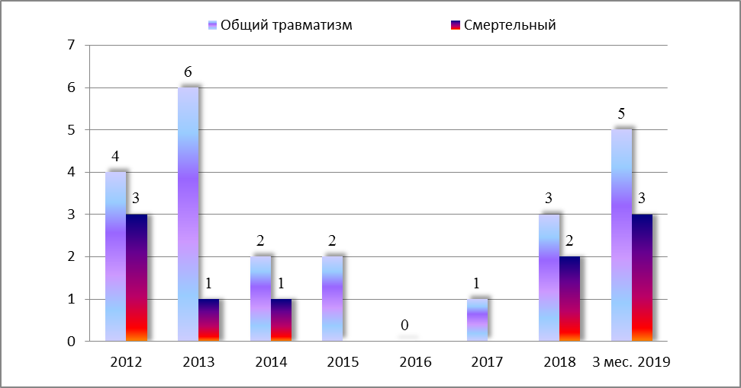

федеральный государственный энергетический надзор, федеральный государственный контроль (надзор) за соблюдением требований законодательства об энергосбережении и о повышении энергетической эффективности и федеральный государственный надзор в области безопасности гидротехнических сооружений

Энергоснабжение субъектов Российской Федерации, поднадзорных Сибирскому управлению Ростехнадзора осуществляют 29 тепловых электростанций, 13 газотурбинных электростанций и 1 гидравлическая электростанция; 120 - электросетевых организаций; 36 - теплосетевых организаций.
Поднадзорные объекты:
- линии электропередачи, свыше 313 тыс. км. (в.т.ч. напряжением 220 кВ и выше – свыше 20 тыс. км);
- электрические подстанции, свыше 66 тыс. шт. (в т.ч. напряжением 220 кВ и выше 76 шт.);
- котельные, всего – 7539 шт.;
- тепловые сети (в двухтрубном исчислении), свыше 15 тыс. км.
В настоящее время электрические сети 220 кВ и 500 кВ находятся в основном на эксплуатационном и ремонтном обслуживании в филиалах ПАО «ФСК ЕЭС», а электрические сети 110 кВ и ниже на эксплуатационном и ремонтном обслуживании в филиалах ПАО «МРСК Сибири». Техническое состояние оборудования электросетевого хозяйства является удовлетворительным, износ основного оборудования составляет от 60 до 70%.
За 3 месяца 2019 года проведено 1776 проверок (4 плановых, 1772 внеплановых), в 2018 году – 1803 проверки (99 плановых, 1704 внеплановых).
В результате проведенных мероприятий по контролю выявлено 4953 нарушений обязательных требований нормативных документов(3 мес. 2018 г. – 5980 (-1027).
За допущенные нарушения составлено 654 протоколов об административных правонарушениях (3 мес. 2018 г. – 591 (+63). Общая сумма наложенных административных штрафов составила 5094,6 тыс. руб. (3 мес. 2018г. – 3874 тыс. руб. (+1220,6).
За отчетный период к административной ответственности в виде штрафа привлечено:
- 179 юридических лиц на сумму – 4333,6 тыс. руб. (3 мес. 2018 г.– 134 и 3009 тыс. руб., соответственно);
- 292 должностных лица на сумму 752,2 тыс. руб. (3 мес. 2018 г. – 304 и 849 тыс. руб., соответственно).
Сумма уплаченных (взысканных) административных штрафов за 3 месяца 2019 года составила 3242,114 тыс. руб. (3 мес. 2018 г. – 2439,2 тыс. руб.).
За 3 месяца 2019 года допущено в эксплуатацию 361 новых и реконструированных энергоустановки (3 мес. 2018 г. – 524).
Административное приостановление деятельности применено к 5 объектам (3 мес. 2018 году –10 (-5).
Число проверок на 1 инспектора за 3 месяца 2019 года – 16,4; в месяц – 5,48.
За 3 месяца 2019 года в поднадзорных организациях аварий не зарегистрировано (3 мес. 2018 г. - 0).
За 3 месяца 2019 года в поднадзорных организациях несчастных случаев
не произошло (3 мес. 2018 г. - 0).

Динамика травматизма при эксплуатации энергоустановок
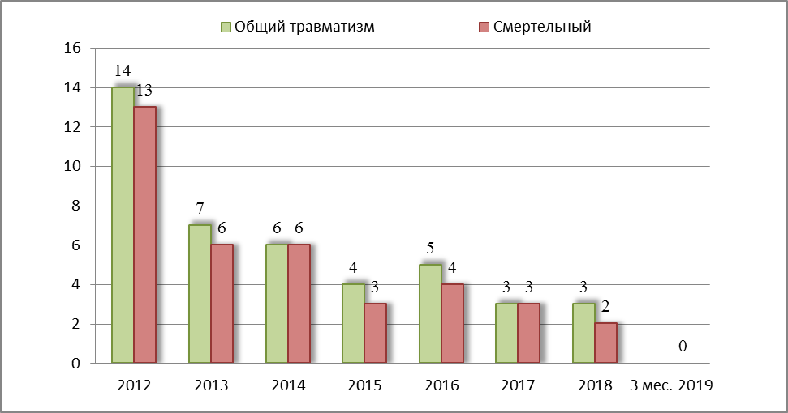

надзор за состоянием безопасности гидротехнических сооружений
Надзорная деятельность Управления в области безопасности гидротехнических сооружений осуществляется на территориях Алтайского края, Республики Алтай, Новосибирской, Томской, Омской, Кемеровской областей за 259 комплексом гидротехнических сооружений, авария на которых может привести к возникновению чрезвычайных ситуаций, в том числе:
Комплексов ГТС промышленности – 62, из них: I класс – 8; II класс – 12; III класс – 40; IV класс – 2. Комплексов ГТС энергетики – 27, из них: I класс – 6; II класс – 10; III класс – 11.
Кроме того, ведется надзор за обеспечением безопасности 173 комплексов ГТС водохозяйственного назначения: I класс – 1; II класс – 10; III класс – 105; IV класс – 57.
Бесхозяйные гидротехнические сооружения расположены на территориях Кемеровской области 4 ГТС.
В целом за I квартал 2019 года Управлением в области безопасности ГТС проведено 38 проверок предприятий (3 мес. 2019 г. – 15 (+23), эксплуатирующих гидротехнические сооружения, из которых 7 плановых, 24 внеплановых (15 по контролю исполнения ранее выданных предписаний, 9 по иным основаниям, установленным законодательством РФ), 7 в рамках режима постоянного государственного надзора.
Выявлено 86 нарушений в области соблюдения законодательства по безопасности ГТС (3 мес. 2018 г. – 33 (+53).
За несоблюдение требований безопасности гидротехнических сооружений наложено 22 административных наказания (3 мес. 2018 г. – 14 (+8) в отношении 8 должностных и 14 юридических лиц (20 административных штрафов, 2 предупреждения). Общая сумма наложенных административных штрафов составляет 703 тыс. руб. (3 мес. 2018 г. – 184 тыс. руб. (+519). Общая сумма взысканных в 1 квартале 2019 года административных штрафов составляет 487 тыс. руб.(3 мес. 2018 г. – 126 (+361).

федеральный государственный строительный надзор (за исключением вопросов федерального государственного строительного надзора в области использования атомной энергии) и федеральный государственный надзор за деятельностью саморегулируемых организаций в области инженерных изысканий, архитектурно-строительного проектирования, строительства, реконструкции, капитального ремонта объектов капитального строительства.

Государственный строительный надзор

По состоянию на 29 марта 2019года под надзором находятся 353 объекта капитального строительства. С начала 2019 года выдано 8 заключений о соответствии построенных объектов капитального строительства.
За I квартал 2019 инспекторами на территориях Кемеровской области, Новосибирской области, Омской области, Томской области, Алтайского Края и Республики Алтай проведено 145 проверок. В ходе проведенных проверок выявлено 953 нарушения действующего градостроительного законодательства, строительных норм и правил, проектных решений, назначено 68 административных наказаний в виде штрафа по статьям 9.4, 9.5, 19.5 Кодекса РФ об административных правонарушениях на общую сумму 5486 тыс. рублей.
Наиболее часто встречающиеся нарушения требований технических регламентов (норм и правил), иных нормативных правовых актов и проектной документации, выявленные при осуществлении государственного строительного надзора:
1. Подрядными организациями не оформляется должным образом исполнительная документация;
2. Подрядными организациями не должным образом ведутся общие и специальные журналы работ;
3. Выполнение строительно-монтажных работ в нарушение требований проектной документации;
4. Не выполнение консервации объектов кап. строительства при остановке СМР более чем на 6 мес.
Аварий и травматизма на поднадзорных объектах за 3 месяца 2019 г. не допущено.

Надзор за деятельностью саморегулируемых организаций в области инженерных изысканий, архитектурно-строительного проектирования, строительства, реконструкции, капитального ремонта объектов капитального строительства.

В соответствии с государственным реестром саморегулируемых организаций на территории подконтрольной Управлению осуществляют деятельность 20 саморегулируемых организаций в области инженерных изысканий, архитектурно-строительного проектирования, строительства, реконструкции, капитального ремонта объектов капитального строительства (далее - СРО).
Проверки в отношении саморегулируемых организаций в области проектирования и строительства не проводились.
Следует сказать об основных изменениях действующего законодательства при организации и осуществлении государственного контроля (надзора).
Основанием для проведения внеплановой выездной проверки является также выявление при проведении мероприятий без взаимодействия с юридическими лицами, индивидуальными предпринимателями в ходе применения риск-ориентированного подхода при осуществлении надзорных мероприятий параметров деятельности, соответствие которым или отклонение от которых согласно утвержденным индикатором риска является основанием для проведения внеплановой проверки. Сами по себе индикаторы риска нарушения обязательных требований не являются доказательствами нарушения обязательных требований, но свидетельствуют о высокой вероятности такого нарушения (пункт 2.1 части 2 статьи 10 ФЗ-294).
По вышеуказанным основаниям внеплановая выездная проверка проводится после согласования ее проведения с органами прокуратуры в установленном порядке.
С учетом положений статьи 26_2 Федерального закона № 294-ФЗ с 1 января 2019 года по 31 декабря 2020 года не проводятся плановые проверки в отношении юридических лиц, отнесенных в соответствии с положениями статьи 4 Федерального закона от 24 июля 2007 года №209-ФЗ «О развитии малого и среднего предпринимательства в Российской Федерации» к субъектам малого предпринимательства, за исключением:
1) плановых проверок, проводимых в рамках видов государственного контроля (надзора), по которым установлены категории риска, классы (категории) опасности, а также критерии отнесения деятельности юридических лиц, индивидуальных предпринимателей и (или) используемых ими производственных объектов к определенной категории риска либо определенному классу (категории) опасности;
2) плановых проверок юридических лиц, индивидуальных предпринимателей, осуществляющих виды деятельности, перечень которых устанавливается Правительством Российской Федерации в соответствии с частью 9 статьи 9 настоящего Федерального закона;
3) плановых проверок юридических лиц, индивидуальных предпринимателей при наличии у органа государственного контроля (надзора), органа муниципального контроля информации о том, что в отношении указанных лиц ранее было вынесено вступившее в законную силу постановление о назначении административного наказания за совершение грубого нарушения, определенного в соответствии с Кодексом Российской Федерации об административных правонарушениях, или административного наказания в виде дисквалификации или административного приостановления деятельности либо принято решение о приостановлении и (или) аннулировании лицензии, выданной в соответствии с Федеральным законом от 4 мая 2011 года N 99-ФЗ "О лицензировании отдельных видов деятельности", и с даты окончания проведения проверки, по результатам которой вынесено такое постановление либо принято такое решение, прошло менее трех лет. При этом в ежегодном плане проведения плановых проверок помимо сведений, предусмотренных частью 4 статьи 9 настоящего Федерального закона, приводится информация об указанном постановлении или решении, дате их вступления в законную силу и дате окончания проведения проверки, по результатам которой вынесено такое постановление либо принято такое решение;
4) плановых проверок, проводимых по лицензируемым видам деятельности в отношении осуществляющих их юридических лиц, индивидуальных предпринимателей;
5) плановых проверок, проводимых в рамках:
а) федерального государственного надзора в области обеспечения радиационной безопасности;
б) федерального государственного контроля за обеспечением защиты государственной тайны;
в) внешнего контроля качества работы аудиторских организаций, определенных Федеральным законом от 30 декабря 2008 года N 307-ФЗ "Об аудиторской деятельности";
г) федерального государственного надзора в области использования атомной энергии;
д) федерального государственного пробирного надзора.

Заслуживает внимания также нововведение относительно того, если проведение плановой или внеплановой выездной проверки оказалось невозможным (часть 7 статьи 12 ФЗ-294). Законодатель предусмотрел, что в течение 3 месяцев с момента составления акта о невозможности проведения проверки должностные лица органа государственного контроля (надзора) вправе принять решение о проведении в отношении соответствующих юридических лиц, индивидуальных предпринимателей плановой или внеплановой выездной проверки без внесения плановой проверки в ежегодный план и без предварительного уведомления.
Также Управление информирует, что в рамках организации и проведения мероприятий, направленных на профилактику нарушений обязательных требований, ФЗ-294 предусматривает основания и порядок объявления предостережений о недопустимости нарушения обязательных требований. В соответствии с постановлением Правительства РФ от 10.02.2017 г. № 166 утверждены Правила составления и направления предостережения о недопустимости нарушения обязательных требований, подачи юридическим лицом, индивидуальным предпринимателем возражений на такие предостережения и их рассмотрения, уведомления об исполнении таких предостережений.
Отменен приказ Ростехнадзора от 04.09.2007 №606 «Об утверждении Административного регламента Федеральной службы по экологическому, технологическому и атомному надзору по исполнению государственной функции по регистрации опасных производственных объектов и ведению государственного реестра опасных производственных объектов».
Взамен утратившему силу вышеуказанному приказу вступил в силу с 14.02.2017 новый приказ Ростехнадзора от 25.11.2016 №494 «Об утверждении Административного регламента по предоставлению Федеральной службой по экологическому, технологическому и атомному надзору государственной услуги по регистрации опасных производственных объектов в государственном реестре опасных производственных объектов» (далее – Административный регламент).
В действующем Административном регламенте установлены сроки и последовательность административных процедур Ростехнадзора по предоставлению государственной услуги по регистрации ОПО в государственном реестре, новый исчерпывающий перечень обязательных документов, подлежащих предоставлению заявителем, способы их получения.
10.03.2017 г. вступили в силу Требования к регистрации объектов в государственном реестре опасных производственных объектов и ведению государственного реестра опасных производственных объектов, утвержденные приказом Ростехнадзора от 25.11.2016 г. №495 (далее – Требования).
Вышеуказанные требования устанавливают порядок регистрации объектов в государственном реестре опасных производственных объектов, а именно: требования к идентификации опасных производственных объектов, требования к регистрации опасных производственных объектов, требования к формированию сведений и ведению государственного реестра опасных производственных объектов.
Следует учесть, что приложение №1 к Требованиям вступили в силу с 01.01.2018 г. Данное приложение устанавливает наименования опасных производственных объектов, которые организация присваивает опасным производственным объектам с учетом особенностей идентификации.
05.11.2017 вступил в силу Приказ Ростехнадзора от 15 августа 2017 года N 31, которым внесены изменения в Порядок проведения технического расследования причин аварий, инцидентов и случаев утраты взрывчатых материалов промышленного назначения на объектах, поднадзорных Ростехнадзору (далее - Порядок).
В соответствии с внесенными изменениями:
- уточнено, оперативное сообщение, передаваемое эксплуатирующей организацией в Ростехнадзор, направляется также по факту произошедшего инцидента. Однако не устанавливается обязанность руководителя территориального органа Ростехнадзора проверять достоверность оперативного сообщения о произошедшем инциденте, как это делается в случае с оперативным сообщением об аварии, утрате взрывчатых материалов промышленного назначения;
- из текста Порядка исключено не определенное законодательством РФ понятие "повреждение ГТС". Указанное понятие заменено на "авария", установленное законодательством о безопасности ГТС;
- уточнено, что в состав комиссии по техническому расследованию аварии также включаются представители:
а) собственника ГТС;
б) МЧС России;
- установлено, что комиссия по техническому расследованию может привлекать к расследованию экспертные организации, экспертов в области промышленной безопасности, общественных инспекторов в области промышленной безопасности, специалистов в области безопасности ГТС и специалистов в области инженерных изысканий, проектирования, научно-исследовательских и опытно-конструкторских работ, изготовления оборудования и в других областях;
- исключена не предусмотренная ФЗ-116 обязанность организаций, эксплуатирующих ОПО, 1 раз в полугодие предоставлять в Ростехнадзор информацию о произошедших авариях. В данной связи, однако, сохранена обязанность организаций, эксплуатирующих ОПО, вести учет аварий, а также учет инцидентов, занося информацию в специальные журналы. Кроме того, сохранена обязанность не реже 1 раза в квартал направлять в Ростехнадзор информацию о происшедших инцидентах.
Кроме того, на основании вышеизложенного внесены изменения в некоторые формы, а именно:
1) оперативное сообщение об аварии, случае утраты взрывчатых материалов промышленного назначения;
2) акт технического расследования причин аварий на ОПО, ГТС;
3) журнал учета аварий, происшедших на ОПО, ГТС;
4) журнал учета инцидентов, происшедших на ОПО, ГТС.
Кроме того, утверждена форма оперативного сообщения об инциденте.
Федеральный закон от 03.07.2016 N 283-ФЗ вступивший в силу с 01.01.2017 внес изменения в Федеральный закон "О промышленной безопасности опасных производственных объектов", согласно которых:
В целях содействия соблюдению требований промышленной безопасности федеральный орган исполнительной власти в области промышленной безопасности вправе утверждать содержащие разъяснения требований промышленной безопасности и рекомендации по их применению руководства по безопасности.
Введён институт общественных инспекторов в области промышленной безопасности.
Вступивший в силу Федеральный закон от 07.03.2017 N 31-ФЗ "О внесении изменений в статью 3 Федерального закона "О промышленной безопасности опасных производственных объектов" и статью 60 Градостроительного кодекса Российской Федерации", внес изменения в части:
Федеральным законом устраняется неоднозначное толкование положений, касающихся применения обоснования безопасности опасного производственного объекта. В частности, внесёнными изменениями прямо предусматривается возможность применения указанного обоснования при проектировании, строительстве и реконструкции опасного производственного объекта.
Наряду с этим устанавливается имущественная ответственность организаций, проводящих экспертизу обоснования безопасности опасного производственного объекта, в случаях, когда вред причинен в результате применения такого обоснования и в отношении него имеется положительное заключение экспертизы промышленной безопасности.
Постановлением Правительства Российской Федерации от 13.02.2017 №177 утверждены «Общие требования к разработке и утверждению проверочных листов (список контрольных вопросов).
Федеральная служба по экологическому, технологическому и атомному надзору организовала разработку и рассмотрение проектов формы проверочных листов, содержащих перечень контрольных вопросов при осуществлении плановых проверок.
Постановлением Правительства РФ от 04.08.2017 №930 «О внесении изменений в некоторые акты Правительства Российской Федерации в части установления обязанности использования проверочных листов (списков контрольных вопросов) при проведении плановых проверок».
В проверочных листах содержатся вопросы, затрагивающие предъявляемые обязательные требования, соблюдение которых является наиболее значимым с точки зрения недопущения возникновения угрозы причинения вреда жизни, здоровья граждан, окружающей среде, безопасности государства, а также угрозы чрезвычайных ситуаций природного и техногенного характера.
Предмет плановой проверки ограничивается перечнем вопросов, включенных в проверочные листы.
В качестве профилактических мероприятий, направленных на снижение аварийности и смертельного травматизма, в 2018 году разработаны и утверждены:
- приказом Ростехнадзора от 26 ноября 2018 года № 588 «Об утверждении Федеральных норм и правил в области промышленной безопасности «Правила безопасности объектов сжиженного природного газа», устанавливающие обязательные требования безопасности к подготовке и проведению указанных видов работ;
- приказом Ростехнадзора от 26 декабря 2018 года № 647 Руководство по безопасности ««Методика оценки риска аварий на опасных производственных объектах магистрального трубопроводного транспорта газа»;
- приказом Ростехнадзора от 2 августа 2018 года № 330 утверждено Руководство по безопасности «Техническое диагностирование трубопроводов линейной части и технологических трубопроводов магистральных нефтепроводов и нефтепродуктопроводов» устанавливающие обязательные требования безопасности к подготовке и проведению указанных видов работ.
В целях содействия соблюдению требований промышленной безопасности разработано и утверждено приказом Ростехнадзора от 03.07.2018 № 287 руководство по безопасности «Рекомендации по обеспечению готовности к локализации и ликвидации последствий аварий на взрывопожароопасных производственных объектах хранения и переработки растительного сырья».
Хотелось бы напомнить подконтрольным субъектам о необходимости неукоснительного выполнения требований нормативных правовых актов в сфере промышленной безопасности, ФЗ-116 и иных нормативных правовых актов, устанавливающих соответствующие требования, в том числе:
- выполнять указания, распоряжения и предписания Управления. Одновременно разъясняется, что в случае невозможности устранения выявленных нарушений в установленные сроки, юридические лица, индивидуальные предприниматели могут заблаговременно, до истечения сроков обращаться в Управление с мотивированным ходатайством о продлении установленных сроков исполнения предписаний. При этом, должна быть предоставлена информация о том, какая работа проведена по исполнению предписания должностных лиц Управления, какие обстоятельства препятствуют его исполнению в полном объеме и т.д.
- приостанавливать эксплуатацию ОПО самостоятельно или по решению суда до устранения обстоятельств, создающих угрозу причинения вреда жизни и здоровью граждан;
- осуществлять мероприятия по локализации и ликвидации последствий аварий на ОПО, оказывать содействие должностным лицам Управления в расследовании причин аварии;
- своевременно направлять в Управление сведения об организации производственного контроля за соблюдением требований промышленной безопасности;
- своевременно и в установленном порядке осуществлять мероприятия по переоформлению выданных лицензий;
- обеспечивать безопасность опытного применения технических устройств на ОПО;
- создавать систему управления промышленной безопасностью и обеспечивать ее функционирование;
- обеспечивать наличие и функционирование приборов и систем контроля за производственными процессами;
- обеспечивать укомплектованность штата работников ОПО в соответствии с установленными требованиями;
- иметь на ОПО нормативные правовые акты, устанавливающие требования промышленной безопасности, а также правила ведения работ на ОПО;
- предотвращать проникновение на ОПО посторонних лиц;
- принимать меры по защите жизни и здоровья работников в случае аварии на ОПО;
- своевременно устранять имеющиеся нарушения, принимать меры по их профилактике. С учетом изменений, внесенных в ФЗ-116 основанием для проведения внеплановой проверки является помимо истечения срока исполнения ранее выданного предписания об устранении выявленного нарушения также поступление в орган государственного контроля (надзора) уведомления об исполнении такого предписания. Следовательно, юридические лица в случае, досрочного исполнения предписаний направляют соответствующие уведомления в Управление, после чего инициируется проведение внеплановой проверки (выездной или документарной в зависимости от характера выявленных нарушений).
С целью повышения промышленной, энергетической безопасности, безопасности ГТС и осуществления эффективного государственного надзора и контроля на поднадзорных предприятиях необходимо продолжать работу по:
повышению эффективности функционирования на предприятиях, эксплуатирующих опасные производственные объекты, систем управления промышленной безопасностью, производственного контроля в соответствии с требованиями ФЗ-116;
восстановлению до требуемого уровня состояния системы подготовки кадров для опасных производственных объектов, энергетических предприятий, организаций, эксплуатирующих ГТС, строительного комплекса;
предприятиям необходимо разрабатывать программы технического перевооружения в целях повышения эффективности производства, улучшения состояния промышленной и энергетической безопасности, безопасности ГТС, используя новые роботизированные технологии, современное оборудование, экологически безопасное, менее энергоемкое, с большими функциональными и технологическими возможностями, исключающими применение ручного труда.

Уважаемые руководители организаций и предприятий!
Благодарим вас за проявляемое понимание при выполнении нами весьма сложной и трудной, но крайне необходимой работы по повышению уровня промышленной безопасности на предприятиях.
Рассчитываем на дальнейшее успешное сотрудничество.
Управление готово и дальше исполнять функции Ростехнадзора в пределах предоставленных ему полномочий с целью обеспечения безопасности производства и защиты жизненно важных интересов граждан и общества.

